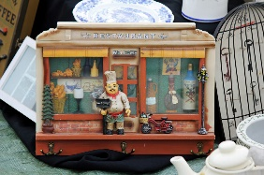

ISQUES – ‘A*u VILLAGE*’

BRADERIE-BROCANTE

*Organisée par la Société d’Education Populaire au profit de ses œuvres sociales*

09 Juin 2025 (de 7h à 19h)

LUNDI DE PENTECÔTE

**TARIF : 4 €** le mètre linéaire (minimum : 3 m ; 4 m si voiture) Inscription gratuite (Emplacement voiture selon disponibilité)

**RESERVATION**: fiche d’inscription (au dos du document) à compléter LISIBLEMENT et à déposer, accompagnée du règlement à la mairie de ISQUES – route Nationale

Bulletin d’inscription également disponible sur la page Facebook de la SEP ou sur le site internet de la mairie de ISQUES ; [www.isques.fr](http://www.isques.fr)

Mesures de sécurité : les installations se feront entre 7 H et 9 H Avec véhicule : pas de départ possible avant 17 H

**Buvette – Restauration possible sur place**

La vente de frites, hamburgers, boissons est strictement interdite car réservée à l’association.

La vente d’animaux vivants est interdite.



**Renseignements : 03 21 91 00 82 // 06 10 81 67 60**

**Site internet [sep.isques@protonmail.com](mailto:sep.isques@protonmail.com)**

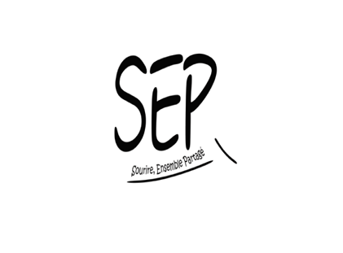

Merci de ne pas m’abandonner sur la voie publique IPNS

**Bulletin d’Inscription Obligatoire**

*A compléter lisiblement svp*

**Attention : tout bulletin incomplet, non lisible, ou non accompagné du règlement ne sera pas retenu**

Je m’inscris en tant que : Particulier Association

Commerçant Artisan



Nature des objets à vendre : ……………………………………………………………………………………………..

NOM …………………………………………………………………………………………………………………………

PRENOM……………………………………………………………………………………………………………………..

Date de naissance………………………………Lieu……………………………………………………………………..

Adresse………………………………………………………………………………………………………………………

Code Postal………………………Commune……………………………………………………………………………..

Téléphone : …………………………………………………………………………………………………………………

Pièce d’identité ou carte professionnelle

N°………………………………………Délivrée le …………………….. Par……………………………………………….

Installation : sans véhicule voiture fourgon







Nombre de mètres ……………………X 4€ = ………………………..€uros à payer

*(Chèque à l’ordre de la SEP)*

**A partir de 9h les places non-occupées ne seront pas remboursées. La SEP se réserve le droit de refuser toute inscription sans justification.\***

**Les exposants sont tenus responsables des emplacements qu’ils occupent : sécurité, propreté, respect de la propriété des riverains.\***

**La SEP décline toute responsabilité pour ce qui est mis en exposition.\***

……………….. ………………………… ………………  ……………….. …………….. ……………

Pour les participants non professionnels : ‘’ J’atteste sur l’honneur la non-participation à deux autres manifestations e même nature au cours de l’année civile’’

*Je reconnais avoir pris connaissance des extraits du règlement et en accepte les termes.

NOM : …………………………………………………Prénom……………………………………………..

Date : ………………………………..Signature

Les informations recueillies sur ce formulaire sont enregistrées dans un fichier informatisé par la S.E.P. de ISQUES pour l’organisation de la ‘’Brocante –‘Au Village’’. Elles sont conservées pendant 1 an et sont destinées à l’organisation de la Brocante ‘’ Au -Village’’. Conformément à la loi « informatique et liberté », vous disposez d’un droit d’accès, de rectification, de portabilité, d’effacement et de limitation de traitement de ces données. Pour exercer ces droits, vous pouvez contacter la SEP [sep.isques@protonmail.com](mailto:sep.isques@protonmail.com) .

Merci de ne pas m’abandonner sur la voie publique IPNS